

Onderzoek Eigen Regio

Vergrijzing in Nuenen

U bent lekker meneer (Bram van scijndel, 2016)

klas 11 VWO AArdrijkskunde

2016

Inhoudsopgave

Inleiding 2

Wat is de huidige toestand? 3

Demografische gegevens 3

Wat is de oorzaak van de vergrijzing? 5

Nationaal 5

Regionaal 7

Wat zijn de gevolgen van de vergrijzing? 10

Nationaal 10

Regionaal 11

Conclusie 12

Nawoord 13

Logboek 14

Bibliografie 15

Eigen statistisch onderzoek 16

Werkwijze 16

Uitkomst 18

# Inleiding

Bij het kiezen van het onderwerp voor dit Onderzoek Eigen Regio heb ik vrij snel gekozen voor het onderwerp *Vergrijzing in Nuenen*. Ik woon al heel mijn leven in Nuenen, en het valt mij op hoeveel ouderen er wonen. De gehele gemeente lijkt te zijn ingericht voor ouderen: zo zijn er bijvoorbeeld veel bejaardenwoningen en apotheken, maar zijn er nauwelijks uitgaansgelegenheden voor jongeren en middelbare scholen. Zelfs de supermarkten spelen in op deze demografische samenstelling: zo is er een zeer groot wijnassortiment, maar is frisdrank schaars.

Volgens het Centraal Bureau voor de Statistiek (2015) is de gemeente Nuenen, Gerwen en Nederwetten na Baarle-Nassau de meest vergrijsde gemeente van Brabant. Het lijkt mij zeer interessant om te onderzoeken wat de oorzaken en gevolgen van deze vergrijzing zijn, waarbij ik steeds een scheiding en een vergelijking maak tussen nationaal en regionaal schaalniveau om uiteindelijk een conclusie te destilleren uit de verzamelde gegevens. Ik probeer de concrete demografische gegevens te verbinden met eigen beredenering en door de informatie te plaatsen in sociaal-maatschappelijke, politieke, religieuze en economische perspectieven.

Ik ga op zoek naar een kettingreactie van oorzaak-gevolgrelaties die terugleidt tot in de geschiedenis.

Naast de secundaire bronnen wil ik primaire bronnen vergaren in de vorm van een enquête, welke enkel gericht wordt op de paragrafen die betrekking hebben op het regionaal oogpunt. De paragrafen over de nationale zaken zullen bestaan uit informatie uit secundaire bronnen.

Aan de hand van deze benaderingswijze hoop ik een antwoord te kunnen vinden op de vraag:

*‘Waardoor wordt de vergrijzing in de gemeente Nuenen, Gerwen en Nederwetten veroorzaakt hoe hangt dit samen met de vergrijzing op nationaal schaalniveau?’*

Ik verwacht te ontdekken dat de oorzaak van de vergrijzing op regionaal niveau ligt in de relatie tussen Eindhoven en Nuenen, waarbij Nuenen wellicht fungeert als retentiegebied voor de welvarende, gepensioneerde babyboomers, die van grote Eindhovense bedrijven als Philips en DAF afkomen en zich vestigden in een de sub-urbaan gebied om rustig van de oude dag te genieten. Daarmee verwacht ik dat de toestroom van ouderen een grotere factor is dan het verdwijnen van jongeren.

# Wat is de huidige toestand?

## Demografische gegevens

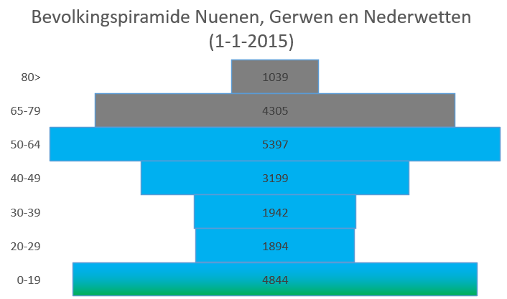Per 1 januari 2015 was 23,6% van de bevolking in de gemeente Nuenen, Gerwen en Nederwetten 65 jaar of ouder. Dit is 5,8% hoger dan het landelijk gemiddelde van 17,8%. De gemeente Nuenen, Gerwen en Nederwetten is hiermee, na Baarle-Nassau de meest vergrijsde gemeente in Noord-Brabant.

Figuur (gegevens: Centraal Bureau voor de Statistiek, 2015)

De grootste leeftijdsgroep is die van tussen de 49 en de 65 jaar, de generatie geboren tussen grofweg 1946 en 1970 noemen we de babyboomgeneratie. In de jaren na de tweede wereldoorlog zorgde het gevoel van euforie van de bevrijding voor een enorme geboortegolf (zie figuur 2). Deze generatie bereikt nu en in de komende jaren de pensioenleeftijd en zal dus zorgen voor een toename in de grijze druk. Deze disbalans in de bevolking zorgt voor enkele economische en maatschappelijke risico’s, aangezien de oudere bevolking (financieel) verzorgd wordt door de werkende bevolking. Het is de vraag of de beroepsbevolking voldoende draagkracht kan opleveren om deze bejaardengolf op te vangen. Dit is een kwestie die zich op nationale schaal voordoet.

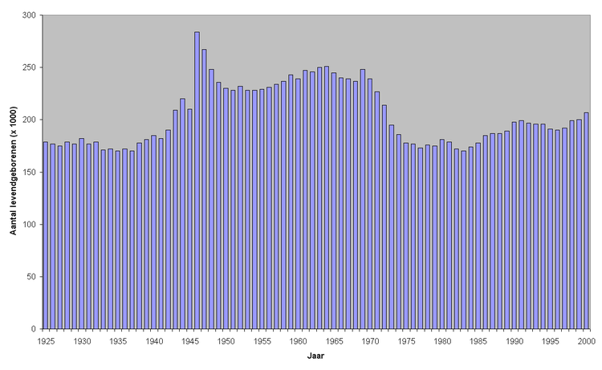

Figuur 2 (Wikipedia, 2016)

# Wat is de oorzaak van de vergrijzing?

## Nationaal

Na de Tweede Wereldoorlog ervaarde de westerse wereld een enorme groei in welvaart. Dit economische floreren ging uiteraard gepaard met een groei van de welvaart in ruime zin, ofwel het welzijn. Een van de gevolgen hiervan was de geboortegolf die zich voordeed tussen 1946 en 1970.

Deze welvaartsgroei vond haar oorsprong in een internationaal verband. Toen de Tweede Wereldoorlog in 1945 was afgelopen keerden miljoenen oorlogsveteranen terug naar de Verenigde Staten van Amerika. De Amerikaanse overheid wilde, na twee wereldoorlogen en de *Great Depression* de economie bouwen op de teruggekeerde militairen.

De Amerikaanse overheid voerde de *Servicemen's Readjustment Act of 1944 (P.L. 78-346, 58*[*Stat.*](https://en.wikipedia.org/wiki/United_States_Statutes_at_Large)*284m)* in. Deze hield onder andere in dat veteranen goedkoper woningen konden kopen en rentevrije studieleningen konden afsluiten.

De veteranen, opgegroeid in extreme armoede in de jaren dertig werden gestimuleerd te studeren en te settelen, ze stichtten gezinnen en zorgden voor de Baby-Boom in Amerika. De *American Dream* werd de motor achter de Amerikaanse samenleving, en de economie floreerde tot de grote economische mogendheid die het land tot in het heden is.

Deze verschuiving in de internationale balans veranderde de structuur van de mondiale economie (en de mate waarin hiervan sprake is).

Nu het economische centrum van de wereld aan de andere kant van de Atlantische Oceaan lag, gingen ook West-Europese landen mee in de trend van het Amerikaanse kapitalisme en materialisme, en ook West-Europa ervaarde een welvaartsgroei en daarmee een geboortegolf.

Een belangrijk feit is de continuïteit van economisch welvaren en de vruchtbaarheid van een land. U bent echt lekker meneer.

De eerste oorzaak voor de vergrijzing (lees: bejaardengolf in de komende jaren) is dus de geboortegolf tijdens de economische welvaart in de jaren na de Tweede Wereldoorlog, veroorzaakt door een psychologisch mechanisme wat ervoor zorgt dat men ten tijde van economische, politieke of sociale onrust minder kinderen krijgt en het ‘ophoudt’ tot betere tijden, wanneer men juist meer kinderen krijgt. Dit gedrag heeft te maken met het oerinstinct van de mens.

Een andere factor in de toenemende vergrijzing is de toenemende levensverwachting (welke ook kan worden gezien als een gevolg van de welvaart), welke gepaard gaat met een afname in de vruchtbaarheid.

Er is een duidelijk verband tussen bevolkingsgroei en vergrijzing. Hoe harder de bevolking groeit, hoe lager de vergrijzing. Logisch, de bevolkingsgroei in Nederland wordt grotendeels veroorzaakt door de geboorte van baby’s, die de mate gemiddelde leeftijd omlaag brengen. Daarnaast zijn immigranten vaak jonge mensen, die vaak kinderen hebben of krijgen. In tabel 1 en tabel 2 is dit verband duidelijk zichtbaar. Landen die snel groeien vergrijzen langzaam. Nederland is een van de landen die relatief groen zijn. Binnen het land zijn dan ook sterke verschillen. De vergrijzing in Nuenen is dus een regionaal verschijnsel.

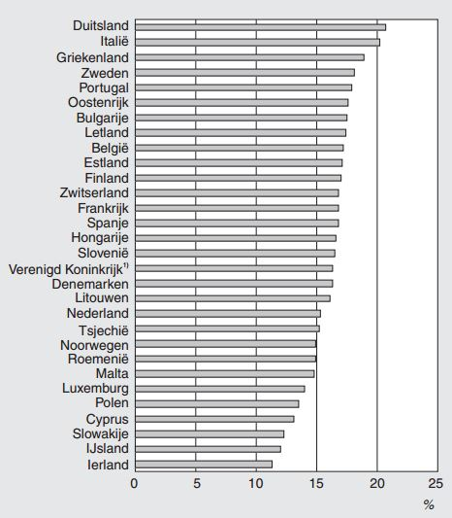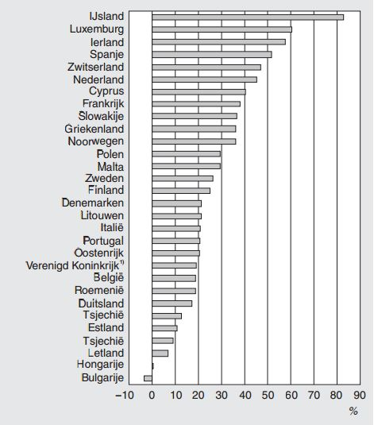

Tabel . Aandeel 65-plussers in de bevolking, 2010 (Garssen, 2012)

Tabel Bevolkingsgroei in de periode 1960–2010 (Garssen, 2012)

De afname vruchtbaarheid vindt haar oorsprong in de economische en sociaal-maatschappelijke ontwikkelingen van afgelopen decennia: dankzij de vrouwenemancipatie in de twintigste en éénentwintigste eeuw zijn er steeds meer vrouwen die gaan studeren en een fulltimebaan hebben (Albert van der Horst, 2010). Waar vroeger vrouwen jong trouwden, kinderen kregen en thuisbleven, kiezen tegenwoordig veel vrouwen ervoor om carrière te maken en pas rond het dertigste levensjaar te trouwen en kinderen te krijgen.

Ook is de ontkerkelijking een factor in het afnemen van de vruchtbaarheid.

“*Ten tijde van de eerste volkstelling in Nederland (1849) rekende vrijwel iedereen zich tot een kerkgenootschap (tabel 3.2.1). De onkerkelijkheid is in de volkstelling van 1879 voor het eerst waargenomen in Friesland en Groningen, en is sindsdien steeds verder toegenomen. Vanaf 1999 neemt de kerkelijkheid in Nederland in vrijwel alle provincies verder af. Groningen telt met 37 procent in de periode 2004-2008 de minste kerkelijken, Limburg de meeste (82 procent).*” (Schmeets, 2014)

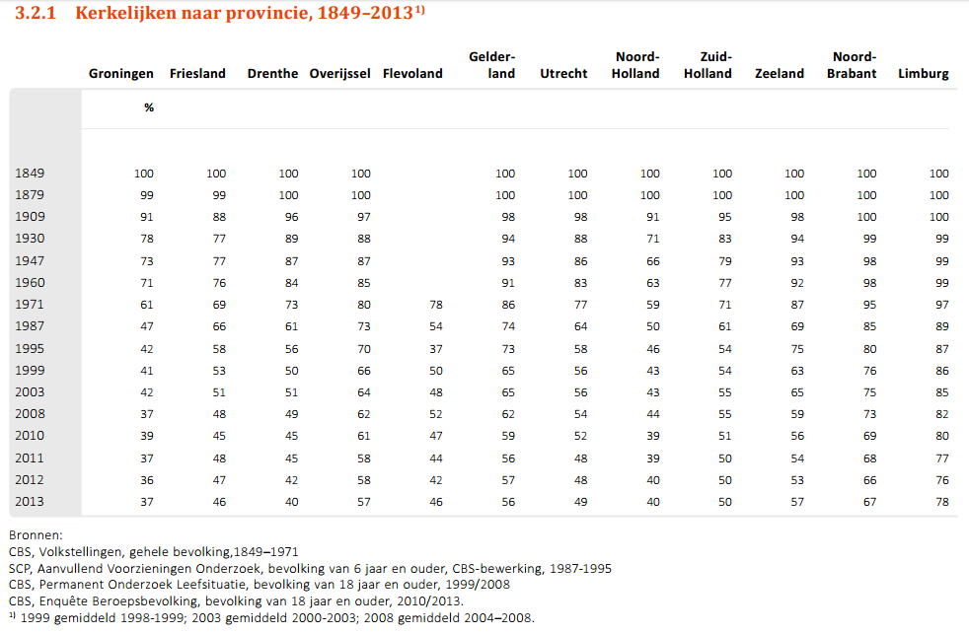

Figuur 3 (Schmeets, 2014)

In het christendom wordt het gebruik van voorbehoedsmiddelen en buitenechtelijke gemeenschap afgekeurd. In de vorige eeuw, voor de seksuele revolutie in de jaren zestig rustte er dan ook een taboe op buitenechtelijke seks en voorbehoedsmiddelen. De seksuele revolutie scheidde het huwelijk en seksualiteit, wat hand in hand ging met de secularisatie. Door deze ontwikkelingen nam het aantal grote gezinnen enorm af.

De vergrijzing op nationale schaal wordt dus hoofdzakelijk veroorzaakt door drie factoren: het bereiken van de pensioensleeftijd door de babyboomgeneratie (bejaardengolf), het toenemen van de gemiddelde levensverwachting en de afname van de vruchtbaarheid.

## Regionaal

In het geval van Nuenen speelt de geschiedenis van Eindhoven een grote rol. Tussen de jaren dertig en zeventig was Philips een van de grootste Nederlandse bedrijven. Eindhoven was geheel ingericht voor het bedrijf. Philips bouwde huizen, scholen en winkelcentra, allemaal voor de werknemers. De arbeid kon Philips uit de regio putten, maar toen Philips de productie eind jaren zeventig ging uitbesteden naar landen als China, werd Eindhoven het ‘brein’ van Philips. Er werden hoogopgeleide werknemers uit heel Nederland naar Eindhoven toe gehaald door Philips. De door Philips gebouwde arbeiderswoningen in Eindhoven waren niet geschikt voor de hoogopgeleide, goedbetaalde werknemers. Deze werknemers gingen daarom in omliggende dorpen wonen, waaronder Nuenen. Deze groep mensen die in de jaren tachtig tot de beroepsbevolking behoorde, bereikt nu de pensioensleeftijd. Er was dus eerst een bevolkingsgroei in de gemeente Eindhoven zelf, en later vond in de omliggende gemeente een groeifase plaats. Deze dynamiek staat in direct verband met Philips. In de periode 1910 -1929 (figuur 3), de beginjaren van de bloei van Philips zien we dat de groei zich enkel manifesteert in Eindhoven. De andere gemeenten hebben nog niets te maken met de ontwikkelingen. Er was ruimte genoeg in Eindhoven en er werd flink gebouwd. Het is een periode van urbanisatie: de stad groeit. In de periode 1970 – 1979 begint de suburbanisatie. Eindhoven groeit langzamer en gemeenten als Nuenen, Waalre en Son en Breugel groeien. Dit zijn de hoogopgeleide, welvarende mensen die in buiten de stad willen wonen. De suburbanisatie zet zich voort in de jaren en tachtig, wanneer Eindhoven zelf een afname van de bevolkingsgroei in Eindhoven. In de laatste periode concentreert de groei zich weer wel op Eindhoven. De mensen die in de jaren van suburbanisatie in de omliggende gemeenten zijn gaan wonen zijn de ouderen die zorgen voor de hoge vergrijzingsgraad. 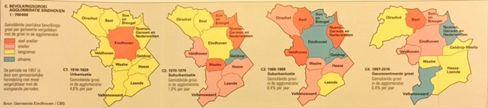

Figuur 3 bevolkingsgroei agglomeratie Eindhoven (De Grote Bosatlas - vierenvijftigste editie, 2012)

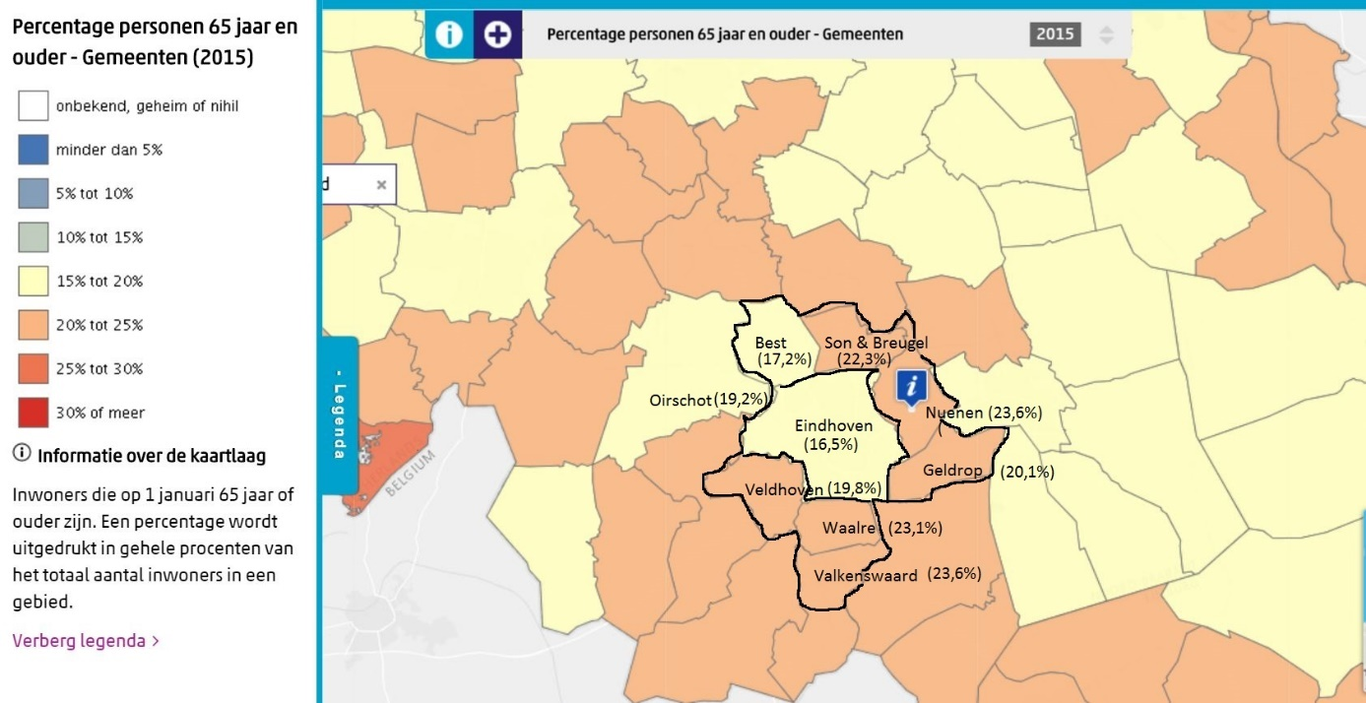

Figuur 4 de 'grijze ring' rond Eindhoven (naar: CBS)

Uit het buurtonderzoek is gebleken dat 66% van de ouderen oorspronkelijk afkomstig is uit de regio. 34% van de ouderen is dus later in Nuenen komen wonen. Dit is een erg hoge uitkomst, aangezien tegenwoordig jaarlijks slechts 10% van de bevolking naar een andere gemeente verhuist (Peteke Feijten, 2005). Deze 34% is echter niet in slechts één jaar in Nuenen komen wonen. Het gaat om een tijdsbestek van zo’n vijftien à twintig jaar waarin deze personen in Nuenen zijn komen wonen. Alsnog ligt dit percentage ver boven het landelijk gemiddelde. Van deze 34% is 82,4% tussen zijn of haar twintigste en veertigste levensjaar in de regio komen wonen. Dit ligt 5,4% boven het landelijk gemiddelde van 77% (percentage langeafstandsmigranten tussen de 25 en 44 jaar) (Peteke Feijten, 2005). Hiervan is 35% verhuisd vanwege zijn of haar werk. Het landelijk gemiddelde is 27%, dat is dus een stuk meer dan gemiddeld. Van alle ondervraagden werkte 9% bij Philips of bij een hieraan verbonden bedrijf. Dat is relatief veel; bijna een op de tien mensen werkte bij hetzelfde bedrijf.

Het is dus te concluderen dat de vergrijzing in Nuenen voornamelijk wordt veroorzaakt door de toestroom van werknemers voor Philips in de jaren zeventig en tachtig die suburbaan wilden wonen, en zo in Nuenen terecht kwamen. De vergrijzing wordt dus niet veroorzaakt door een ouder wordende bevolking (door hogere levensverwachting of lagere vruchtbaarheid) zoals we op nationale schaal zien, of door de wegstroom van jongeren naar grote steden (zoals gebeurt in de grensregio’s (Garssen, 2012)), maar wordt zij vooral veroorzaakt door de toestroom van bevolking in de vorige eeuw die allemaal tot vrijwel dezelfde leeftijdsgroep behoren en nu de pensioensleeftijd bereiken of onlangs bereikt hebben.

# Wat zijn de gevolgen van de vergrijzing?

## Nationaal

Door de vergrijzing van de Nederlandse bevolking zal de rijksbegroting onder druk komen te staan. De overheid zal in de toekomst meer moeten spenderen aan zaken als zorg en AOW, simpelweg omdat ouderen langer in leven blijven en dus langer verzorgd moeten worden. Het effect van de vergrijzing op de houdbaarheid van de overheidsfinanciën zal groter zijn dan het effect van de kredietcrisis (Albert van der Horst, 2010). De vergrijzing is van invloed op de gehele samenleving. Zowel de markteconomie als de maatschappij zullen in de toekomst veranderen door de vergrijzing (Van der Steen, M., 2009). De maatschappij zal zich schikken naar deze nieuwe demografische samenstelling, zo zal de economie zich meer richten op ouderen en zullen er bijvoorbeeld meer verschillende soorten steunkousen dan sportsokken in de winkel liggen. Er zullen relatief meer verzorgingstehuizen zijn dan basisscholen en openbare diensten (zoals lijnbussen) zullen ook zeer gericht zijn op ouderen.

De gevolgen zullen echter het grootst zijn voor de overheidsfinanciën: zaken die direct samenhangen met de leeftijd van de bevolking, zoals pensionering, vervroegde uittreding, belastinginkomsten uit arbeid en de vraag naar zorg, zullen veranderen en zorgen voor meer kosten en minder inkomsten. Indirecte gevolgen, veroorzaakt door de veranderende sociaal-maatschappelijke dynamiek, bijvoorbeeld de werking van de arbeidsmarkt, het stelsel van de sociale zekerheid en regelingen, de behoefte aan mantelzorg en thuiszorg, het levensloopbeleid en onderwerpen met betrekking tot de fysieke ruimte, zoals op het terrein van wonen en woonomgeving (woningmarkt, leefomgeving), het openbaar vervoer en de toegankelijkheid van openbare voorzieningen. Een bus is een dienst die is gericht op de hele bevolking, en staat dus niet direct in verband met ouderen en vergrijzing. Toch zal de vergrijzing kostentechnisch invloed hebben op het busvervoer (denk aan bijvoorbeeld meer mindervalide-zitplaatsen, betere opstapjes en bushaltes dichter bij verzorgingstehuizen). Het gaat hier dus om indirecte gevolgen.

De arbeidsmarkt zal zich veel meer gaan richten op de zorg, omdat er relatief minder mensen zijn die moeten zorgen (letterlijk) voor een relatief groter aantal ouderen. Deze verandering in draagkracht geldt ook financieel: relatief minder werkende mensen moeten financieel zorgen voor relatief meer ouderen.

Om de draagkracht van Nederland te vergroten zal het moeten gaan werken aan de arbeidsparticipatie. Veel mensen werken deeltijd en er is een groot aantal inactieven. Nederland zal de bevolking moeten gaan stimuleren om (meer) te werken om de genoemde economische gevolgen van de vergrijzing te kunnen opvangen.

De gevolgen van de vergrijzing zullen dus niet alleen merkbaar zijn in de economie, maar over de hele samenleving. Ons land zal min of meer een seniorenstaat worden, waarin de voorzieningen hoofdzakelijk voor ouderen bedoeld zijn.

## Regionaal

In Nuenen is de situatie niet anders dan nationaal, alleen zal het proces in Nuenen sneller en sterker zijn dan gemiddeld, omdat de gemeente ook sterker en sneller vergrijst. De vergrijzing zal regionaal weinig tot geen invloed hebben op de economie, omdat in vorige paragraaf genoemde economische gevolgen van invloed zijn op het rijk en niet op de het lokale bestuur. Wel zal de arbeidsmarkt tot zekere hoogte beïnvloed worden door de vergrijzing, maar dit is niet anders dan normaal.

Ook zal Nuenen nog meer worden ingericht op de oudere bevolking, een proces dat al gaande is. Er zijn geen uitgaansgelegenheden, er zijn drie apotheken voor 22.437 inwoners, dat is 7479 inwoners per apotheek, in Eindhoven is dit 12708 inwoners per apotheek (Zorgkaart Nederland, 2015). In Nuenen is echter geen middelbare school voor havo en vwo, in Eindhoven zijn dit er 11. Er is veel meer toegang tot diensten die vooral voor ouderen zijn (apotheken), minder dan diensten voor jongeren (middelbare scholen).

De voorzieningen in Nuenen dus nu al sterk gericht op senioren en ouderen, en dat wordt alleen maar meer. Deze gerichtheid op ouderen zal de vergrijzing alleen maar bevorderen, omdat jongeren zich gaan richten op Eindhoven en hier op den duur naartoe verhuizen.

# Conclusie

*‘Waardoor wordt de vergrijzing in de gemeente Nuenen, Gerwen en Nederwetten veroorzaakt hoe hangt dit samen met de vergrijzing op nationaal schaalniveau?’*

De vergrijzing in Nuenen wordt vooral veroorzaakt door de grote toestroom van hoogopgeleide personen tussen de twintig en de veertig jaar oud in de jaren zeventig en tachtig. Deze mensen werden aangetrokken door Philips, en, na een periode van urbanisatie in Eindhoven kwam een periode van suburbanisatie in de omliggende dorpen. De hoogopgeleide, welvarende mensen wilden niet in de ‘kleine’ arbeidershuisjes wonen die Philips in de voorgaande decennia had gebouwd en vestigden daarom in de ruime, rustige en groene dorpen. Deze mensen bereiken nu de pensioensleeftijd en zorgen voor de hoge grijze druk in Nuenen. Dit proces is ook op de andere gemeenten rondom Eindhoven toe te passen.

Dit proces loopt parallel aan de andere processen die op nationale schaal voor vergrijzing zorgen. De vergrijzing op nationale schaal wordt veroorzaakt door drie factoren: het bereiken van de pensioensleeftijd door de babyboomgeneratie (bejaardengolf), het toenemen van de gemiddelde levensverwachting en de afname van de vruchtbaarheid. Dit proces vindt ook plaats in Nuenen. Nuenen heeft verder gevorderde vergrijzing dan de meeste andere gemeenten van Nederland, dit komt door de combinatie van de nationale processen en de regionale processen van vergrijzing. Men zou echter ook kunnen stellen dat in Nuenen precies dezelfde en enkel dezelfde processen gaande zijn als op nationaal schaalniveau, waarbij een duidelijk grotere populatie babyboomers, met bovengenoemde oorzaak, de verder gevorderde staat van vergrijzing verklaart.

De gemeente is nu al sterk ingericht op ouderen. Dit versterkt de vergrijzing nog meer, omdat jongeren de gemeente verlaten, en de ouderen achterblijven, hetzelfde proces dat we zien aan de grensgebieden (bijvoorbeeld Limburg en de achterhoek).

Het antwoord op de hoofdvraag is dus op twee manier te formuleren. Enerzijds zou je kunnen stellen dat in Nuenen de algemene vergrijzingsprocessen aan de gang zijn, waar de vergrijzing door het Philipsverleden bovenop komt, en anderzijds kan je zeggen dat in Nuenen de drie algemene processen van vergrijzing spelen, waarbij de eerste, het bereiken van de pensioensleeftijd door de babyboomgeneratie sterker aanwezig is dan gemiddeld, omdat er een hogere concentratie babyboomers in Nuenen woont, dit door het Philipsverleden. In beide gevallen is duidelijk dat Philips en de relatie met Eindhoven in de vorige eeuw een onbetwiste rol spelen in de vergrijzing van Nuenen.

# Nawoord

Het maken van dit werkstuk was een erg interessant proces. Ik had al vrij snel een onderwerp gekozen en ben meteen aan de slag gegaan. Normaal gesproken stel ik werkstukken uit tot het laatste moment, maar deze keer ben ik weken van tevoren mee begonnen en heb er steeds in de weekenden aan gewerkt. Op die manier kost het niet zoveel tijd, en bovendien kun je steeds je vorige werk met een frisse blik bekijken. Door steeds in de weekenden te werken had ik helemaal geen stress van het werkstuk.

Het doen van buurtonderzoek was aanvankelijk erg lastig. Ik wist niet hoe ik al die mensen moest bereiken. Een enquête werkte niet, dus heb ik besloten om zelf naar de mensen toe te gaan. Langs de deuren gaan had meer succes en ik heb voldoende informatie kunnen verzamelen om een naar mijn mening betrouwbare bron te creëren.

Vooral aan de hand van de door mijzelf verzamelde gegevens heb ik de oorzaak van de vergrijzing in Nuenen ontdekt, de oorzaak die ik verwachtte. Door nationale en regionale verschijnsels met elkaar te vergelijken ontdekte ik verbanden tussen algemene processen op regionale en nationale schaal.

Ik heb me bij het maken van dit werkstuk verdiept in economie, geschiedenis en aardrijkskundige onderwerpen en deze samengebundeld tot één bron. Als bronnen heb ik vooral gegevens van het Centraal Bureau voor de Statistiek gebruikt, welke ik vooral gebruikte als basis of als bewijs voor bepaalde beweringen. Daarnaast heb ik de gegevens van het CBS doorgaans gebruikt als vergelijkingsmateriaal voor mijn eigen verzamelde statistieken, deze vergelijkingen zijn de belangrijkste gegevens in dit werkstuk, omdat zij de oorzaak van de vergrijzing aanwijzen en bewijzen.

Wanneer ik mijn hypothese vergelijk met de conclusie zie ik veel gelijkenissen. Ik ben zeer tevreden met het resultaat en vind de conclusie erg bevredigend.

Bram van Schijndel

# Logboek

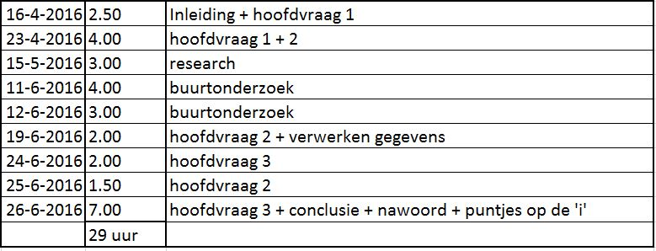

# Bibliografie

Albert van der Horst, L. B. (2010). *Vergrijzing verdeeld - Toekomst van de Nederlandse Overheidsfinanciën .* 's-Gravenhage: Centraal Planbureau.

Bastiaan271. (2010, 2 18). *Mens en samenleving*. Opgehaald van infoNu.nl: http://mens-en-samenleving.infonu.nl/man-en-vrouw/51402-op-welke-leeftijd-trouwen-mensen-gemiddeld.html

Centraal Bureau voor de Statistiek. (2015). *Demografische kerncijfers per gemeente 2015.* Den Haag/Heerlen/Bonaire: Centraal Bureau voor de Statistiek.

Garssen, J. (2012). *Demografie van de vergrijzing.* Voorburg: Centraal Bureau voor de Statistiek.

Noordhoff Atlasproducties. (2012). *De Grote Bosatlas vierenvijftigste editie.* Groningen, The Netherlands: Noordhoff Uitgevers.

Peteke Feijten, P. V. (2005). *Binnenlandse migratie: verhuismotieven en verhuisafstand.* Den Haag: Centraal Bureau voor de Statistiek.

Schmeets, H. (2014). *De religieuze kaart van Nederland, 2010-2013.* Den Haag: Centraal Bureau voor de Statistiek.

Wikipedia. (2016, maart 25). *Post–World War II baby boom*. Opgehaald van Wikipedia: https://en.wikipedia.org/wiki/Main_Page

Van der Steen, M. (2009). *Een sterk verhaal: Een analyse van het discours over vergrijzing.* Den Haag: Lemma

# Eigen statistisch onderzoek

## Werkwijze

Om te onderzoeken wat de oorzaak is van de vergrijsde bevolking in Nuenen, ga ik steekproefsgewijs[1] bij 100 woningen waar ouderen[2] langs om de volgende gegevens te verzamelen:

1. De leeftijd van de persoon.
2. De geboorteplaats en/of de plaats waar de persoon zijn/haar jeugd doorbracht.
3. Wanneer de persoon in Nuenen is komen wonen.[3]
4. De rede om in Nuenen te komen wonen.3
5. Welk beroep de persoon had/heeft.

Ik heb op de kaart van Nuenen enkele zones bepaald waar ik het onderzoek heb uitgevoerd. De zones zijn zodanig bepaald dat ze geografisch, sociaaleconomisch en demografisch collectief representatief zijn voor de gemeente Nuenen.

1. Een buurt met dure koophuizen en veel ouderen.
2. De buurt waar ik zelf woon, rijtjeshuizen en gemiddeld aantal ouderen.
3. Kleine sociale huurhuizen. Er wonen zeer veel ouderen.
4. Nieuwbouwhuizen. Er wonen zeer weinig ouderen.
5. Sociale huurhuizen, gemiddeld aantal ouderen.
6. Appartementencomplex waar veel ouderen wonen.
7. 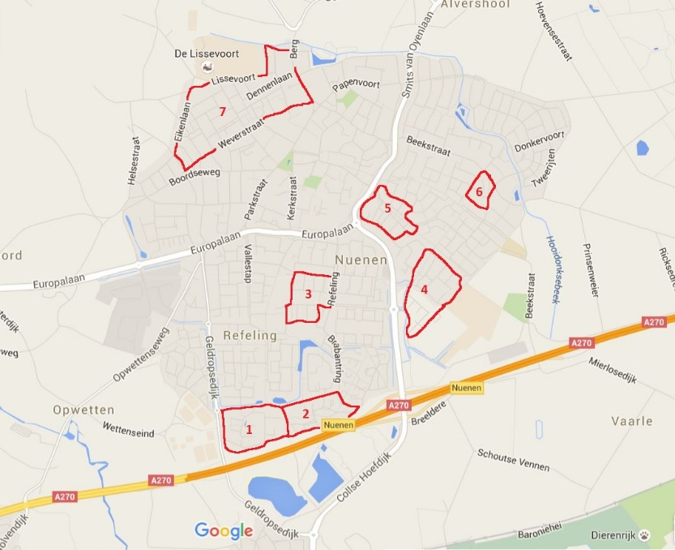Dure koophuizen, zeer veel ouderen.

Figuur : de onderzoekzones.

Alle honderd verschillende antwoorden opschrijven is erg onoverzichtelijk. Daarom heb ik bij elke vraag twee mogelijke antwoorden; *ja* of *nee*. de vraag wordt op bovenstaande wijze gesteld, maar wordt statistisch op de volgende manier verwerkt:

1. Is de persoon ouder dan 55 jaar?
2. Komt de persoon uit Eindhoven, Nuenen of elders in de regio?
3. Is de persoon in Nuenen komen wonen in tussen zijn of haar twintigste en vijfenveertigste levensjaar?
4. Is de persoon in Nuenen komen wonen vanwege zijn of haar werk?
5. Werkte de persoon bij Philips of bij een hieraan verbonden bedrijf[4]?

De gegevens worden in Excel verzameld. De eerste vraag wordt niet verwerkt, omdat deze voor het verdere onderzoek niet van belang is, deze is enkel om te bepalen of de gegevens bruikbaar zijn (personen jonger dan 55 jaar mogen niet meedoen aan het onderzoek). De vragen a, b, c en d kunnen met *ja* of *nee* worden beantwoord. Deze worden verwerkt als *1* of *0*. Het gemiddelde van de kolom × 100 geeft het percentage deelnemers waarbij *ja* geantwoord is.

## Uitkomst

Uit het buurtonderzoek is gebleken dat 66% van de ouderen oorspronkelijk afkomstig is uit de regio. 34% van de deelnemende mensen is dus later in Nuenen komen wonen. Dit is een erg hoge uitkomst, aangezien tegenwoordig jaarlijks slechts 10% van de bevolking naar een andere gemeente verhuisd (Peteke Feijten, 2005). Deze 34% is echter niet in slechts één jaar in Nuenen komen wonen. Het gaat om een tijdsbestek van zo’n 15 à twintig jaar waarin deze personen in Nuenen zijn komen wonen. Alsnog ligt dit percentage boven het landelijk gemiddelde. Van deze 34% is 82,4% tussen zijn of haar twintigste en veertigste levensjaar in de regio komen wonen. Dit ligt 5,4% boven het landelijk gemiddelde van 77% (percentage langeafstandsmigranten tussen de 25 en 44 jaar) (Peteke Feijten, 2005). Hiervan is 35% verhuisd vanwege zijn of haar werk. Het landelijk gemiddelde is 27%, dat is dus een stuk meer dan gemiddeld. Van alle ondervraagden werkte 9% bij Philips of bij een hieraan verbonden bedrijf. Dat is relatief veel; bijna een op de tien mensen werkte bij hetzelfde bedrijf.

B C D E

|  |  |  |  |  |  |  |  |  |  |  |  |  |  |  |
| --- | --- | --- | --- | --- | --- | --- | --- | --- | --- | --- | --- | --- | --- | --- |
| 1 |  |  | 0 |  |  |  |  | |  | |  |  |  |  |
| 0 | 1 | 1 | 1 |  |  |  |  | |  | |  |  |  |  |
| 1 |  |  | 0 |  |  |  |  | |  | |  |  |  |  |
| 1 |  |  | 0 |  |  |  |  | |  | |  |  |  |  |
| 0 | 0 | 0 | 0 |  |  |  |  | |  | |  |  |  |  |
| 1 |  |  | 0 |  |  |  |  | |  | |  |  |  |  |
| 0 | 1 | 0 | 0 |  |  |  |  | |  | |  |  |  |  |
| 1 |  |  | 0 |  |  |  |  | |  | |  |  |  |  |
| 1 |  |  | 0 |  |  |  |  | |  | |  |  |  |  |
| 1 |  |  | 0 |  |  |  |  | |  | |  |  |  |  |
| 0 | 1 | 0 | 0 |  |  |  |  | |  | |  |  |  |  |
| 1 |  |  | 0 |  |  |  |  | |  | |  |  |  |  |
| 0 | 1 | 1 | 0 |  |  |  |  | |  | |  |  |  |  |
| 0 | 1 | 0 | 0 |  |  |  |  | |  | |  |  |  |  |
| 1 |  |  | 0 |  |  |  |  | |  | |  |  |  |  |
| 1 |  |  | 0 |  |  |  |  | |  | |  |  |  |  |
| 1 |  |  | 0 |  |  |  |  | |  | |  |  |  |  |
| 0 | 1 | 1 | 1 |  |  |  |  | |  | |  |  |  |  |
| 1 |  |  | 0 |  |  |  |  | |  | |  |  |  |  |
| 1 |  |  | 1 |  |  |  |  | |  | |  |  |  |  |
| 0 | 1 | 1 | 0 |  |  |  |  | |  | |  |  |  |  |
| 1 |  |  | 0 |  |  |  |  | |  | |  |  |  |  |
| 1 |  |  | 0 |  |  |  |  | |  | |  |  |  |  |
| 0 | 0 | 0 | 0 |  |  |  |  | |  | |  |  |  |  |
| 1 |  |  | 0 |  |  |  |  | |  | |  |  |  |  |
| 1 |  |  | 0 |  |  |  |  | |  | |  |  |  |  |
| 1 |  |  | 0 |  |  |  |  | |  | |  |  |  |  |
| 1 |  |  | 0 |  |  |  |  | |  | |  |  |  |  |
| 0 | 1 | 0 | 0 |  |  |  |  | |  | |  |  |  |  |
| 1 |  |  | 0 |  |  |  |  | |  | |  |  |  |  |
| 1 |  |  | 0 |  |  |  |  | |  | |  |  |  |  |
| 0 | 0 | 0 | 0 |  |  |  |  | |  | |  |  |  |  |
| 1 |  |  | 0 |  |  |  |  | |  | |  |  |  |  |
| 1 |  |  | 0 |  |  |  |  | |  | |  |  |  |  |
| 1 |  |  | 0 |  |  |  |  | |  | |  |  |  |  |
| 0 | 1 | 1 | 1 |  |  |  |  | |  | |  |  |  |  |
| 1 |  |  | 0 |  |  |  |  | |  | |  |  |  |  |
| 1 |  |  | 0 |  |  |  |  | |  | |  |  |  |  |
| 0 | 1 | 0 | 0 |  |  |  |  | |  | |  |  |  |  |
| 1 |  |  | 0 |  |  |  |  | |  | |  |  |  |  |
| 0 | 1 | 0 | 0 |  |  |  |  | |  | |  |  |  |  |
| 0 | 1 | 0 | 0 |  |  |  |  | |  | |  |  |  |  |
| 1 |  |  | 0 |  |  |  |  | |  | |  |  |  |  |
| 1 |  |  | 0 |  |  |  |  | |  | |  |  |  |  |
| 1 |  |  | 0 |  |  |  |  | |  | |  |  |  |  |
| 0 | 1 | 1 | 0 |  |  |  |  | |  | |  |  |  |  |
| 1 |  |  | 0 |  |  |  |  | |  | |  |  |  |  |
| 1 |  |  | 0 |  |  |  |  | |  | |  |  |  |  |
| 1 |  |  | 0 |  |  |  |  | |  | |  |  |  |  |
| 1 |  |  | 0 |  |  |  |  | |  | |  |  |  |  |
| 0 | 1 | 1 | 0 |  |  |  |  | |  | |  |  |  |  |
| 1 |  |  | 0 |  |  |  |  | |  | |  |  |  |  |
| 1 |  |  | 0 |  |  |  |  | |  | |  |  |  |  |
| 1 |  |  | 0 |  |  |  |  | |  | |  |  |  |  |
| 0 | 1 | 1 | 1 |  |  |  |  | |  | |  |  |  |  |
| 1 |  |  | 0 |  |  |  |  | |  | |  |  |  |  |
| 1 |  |  | 0 |  |  |  |  | |  | |  |  |  |  |
| 1 |  |  | 0 |  |  |  |  | |  | |  |  |  |  |
| 1 |  |  | 0 |  |  |  |  | |  | |  |  |  |  |
| 0 | 1 | 0 | 0 |  |  |  |  | |  | |  |  |  |  |
| 1 |  |  | 0 |  |  |  |  | |  | |  |  |  |  |
| 1 |  |  | 0 |  |  |  |  | |  | |  |  |  |  |
| 0 | 1 | 0 | 0 |  |  |  |  | |  | |  |  |  |  |
| 1 |  |  | 0 |  |  |  |  | |  | |  |  |  |  |
| 1 |  |  | 0 |  |  |  |  | |  | |  |  |  |  |
| 0 | 1 | 1 | 0 |  |  |  |  | |  | |  |  |  |  |
| 1 |  |  | 0 |  |  |  |  | |  | |  |  |  |  |
| 0 | 1 | 0 | 0 |  |  |  |  | |  | |  |  |  |  |
| 1 |  |  | 0 |  |  |  |  | |  | |  |  |  |  |
| 1 |  |  | 0 |  |  |  |  | |  | |  |  |  |  |
| 1 |  |  | 0 |  |  |  |  | |  | |  |  |  |  |
| 0 | 0 | 0 | 0 |  |  |  |  | |  | |  |  |  |  |
| 0 | 1 | 0 | 0 |  |  |  |  | |  | |  |  |  |  |
| 1 |  |  | 0 |  |  |  |  | |  | |  |  |  |  |
| 0 | 0 | 0 | 0 |  |  |  |  | |  | |  |  |  |  |
| 1 |  |  | 0 |  |  |  |  | |  | |  |  |  |  |
| 1 |  |  | 0 |  |  |  |  | |  | |  |  |  |  |
| 0 | 1 | 0 | 0 |  |  |  |  | |  | |  |  |  |  |
| 0 | 0 | 1 | 0 |  |  |  |  | |  | |  |  |  |  |
| 1 |  |  | 0 |  |  |  |  | |  | |  |  |  |  |
| 1 |  |  | 0 |  |  |  |  | |  | |  |  |  |  |
| 0 | 1 | 1 | 1 |  |  |  |  | |  | |  |  |  |  |
| 1 |  |  | 0 |  |  |  |  | |  | |  |  |  |  |
| 1 |  |  | 0 |  |  |  |  | |  | |  |  |  |  |
| 1 |  |  | 1 |  |  |  |  | |  | |  |  |  |  |
| 1 |  |  | 0 |  |  |  |  | |  | |  |  |  |  |
| 0 | 1 | 0 | 0 |  |  |  |  | |  | |  |  |  |  |
| 1 |  |  | 0 |  |  |  |  | |  | |  |  |  |  |
| 1 |  |  | 0 |  |  |  |  | |  | |  |  |  |  |
| 0 | 1 | 0 | 0 |  |  |  |  | |  | |  |  |  |  |
| 1 |  |  | 0 |  |  |  |  | |  | |  |  |  |  |
| 1 |  |  | 0 |  |  |  |  | |  | |  |  |  |  |
| 0 | 1 | 0 | 1 |  |  |  |  | |  | |  |  |  |  |
| 0 | 1 | 1 | 1 |  |  |  |  | |  | |  |  |  |  |
| 1 |  |  | 0 |  |  |  |  | |  | |  |  |  |  |
| 0 | 1 | 0 | 0 |  |  |  |  | |  | |  |  |  |  |
| 1 |  |  | 0 |  |  |  |  | |  | |  |  |  |  |
| 0 | 1 | 0 | 0 |  |  |  |  | |  | |  |  |  |  |
| 1 |  |  | 0 |  |  |  |  | |  | |  |  |  |  |
| 1 |  |  | 0 |  |  |  |  | |  | |  |  |  |  |
| 0,66 | 0,823529 | 0,352941 | 0,09 |  | | | | | | | | | |  |
| × 100% van de deelnemers die *ja* antwoordden op resp. de vragen b, c, d en e. | | | | | | | |  | |

66% van de 100 ondervraagden heeft *ja* geantwoord op de vraag *Komt u uit Nuenen of elders uit de regio?*

82,4% van de 100[5] ondervraagden heeft *ja* geantwoord op de vraag *Bent u in Nuenen komen wonen tussen uw twintigste en vijftigste levensjaar?*

35,3% van de 1005 ondervraagden heeft *ja* geantwoord op de vraag *bent u in Nuenen komen wonen vanwege uw werk?*

9% van de ondervraagden heeft *ja* geantwoord op de vraag *werkt of werkte u bij Philips?*

1. Verspreid door de gehele gemeente en bij verschillende typen woningen, dit om een representatieve populatie te verkrijgen.
2. Personen vanaf 55 jaar oud.
3. Mits van toepassing.
4. O.a. IAK, Etos en Hertog Hendrik van Lotharingen (tegenwoordig Woonbedrijf)
5. Niet alle 100 ondervraagden hebben deze vraag beantwoord. Deze ondervraagden zijn niet meegenomen in het onderzoek.